Memoria página web





Realizado por: Àlex Blasco y Jordi Navarro

Índice:

1. Nombre de la empresa
2. Logo
3. Trello
4. Competencia
5. SEO
6. Realización de la página web
7. Github
8. Nombre de la empresa.

Para crear el nombre de la empresa queríamos que fuera fácil de recordar y que llamara la atención, pensamos en varios nombres. Se nos ocurrió como la página era sobre zapatos poner el nombre en inglés “shoes” y utilizamos un programa.

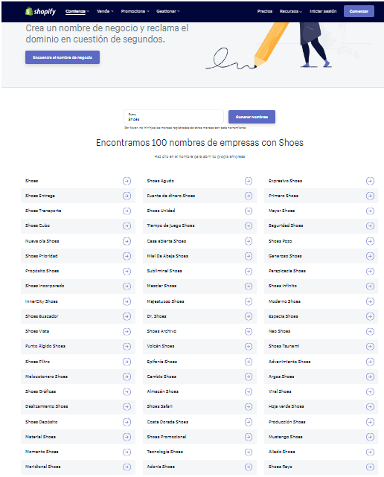

Vimos que no nos gustaba ningún nombre y empezamos a pensar hasta que se nos ocurrió el nombre “shoes infinity”.

Una vez se nos ocurrió el nombre lo buscamos en Google para comprobar que no existiera y la única semejanza era el nombre al revés “infinityshoes” entonces como no estaba pillado lo cogimos y se lo pusimos a la página web.

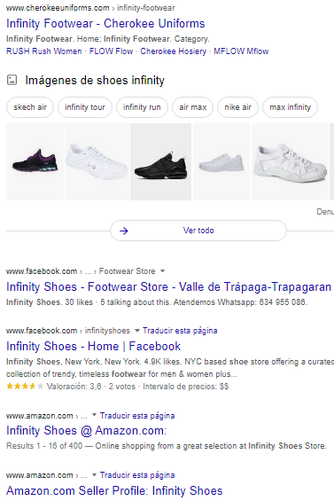

1. Logo

Una vez creado el nombre de la empresa era momento de crear el logo y por eso utilizamos una página donde nos creaba el logo y lo descargamos.

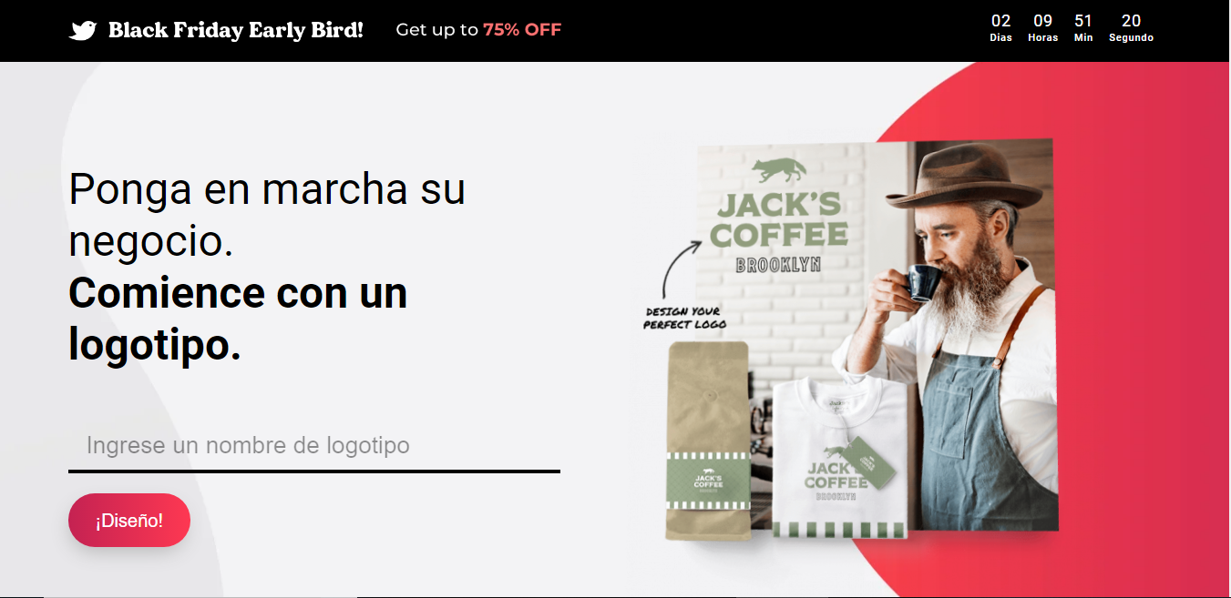

 (Logo creado por la página web)

Pero al ser pequeña la imagen al agrandarla la resolución cambio y por eso lo creamos más grande con la herramienta paint.

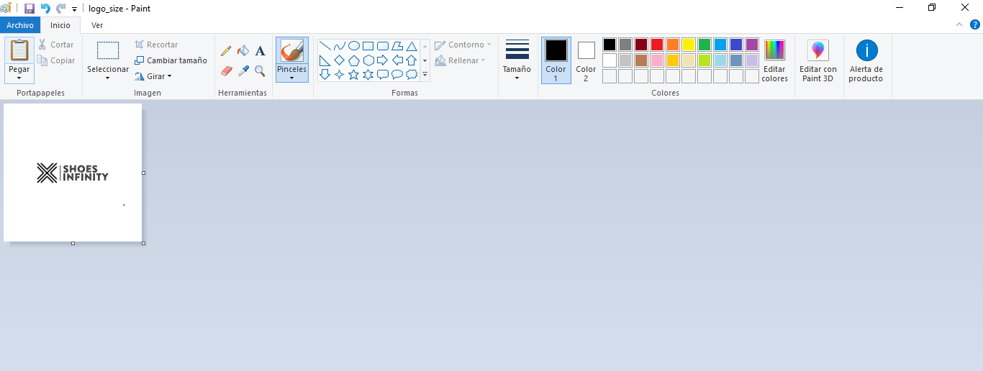

1. Trello

Para organizarnos las tareas y que estuvieran en un mejor orden utilizamos la herramienta online facilitada por el maestro Juan Mateu que se llama trello.



Ahí dentro creamos el grupo de trabajo y lo organizamos en diferentes listas (to do, doing y done), donde dentro de cada lista hemos puesto tarjetas con diferentes tareas. Cuando empezamos una tarea la movemos a la lista correspondiente y lo mismo ocurre cuando la terminamos.

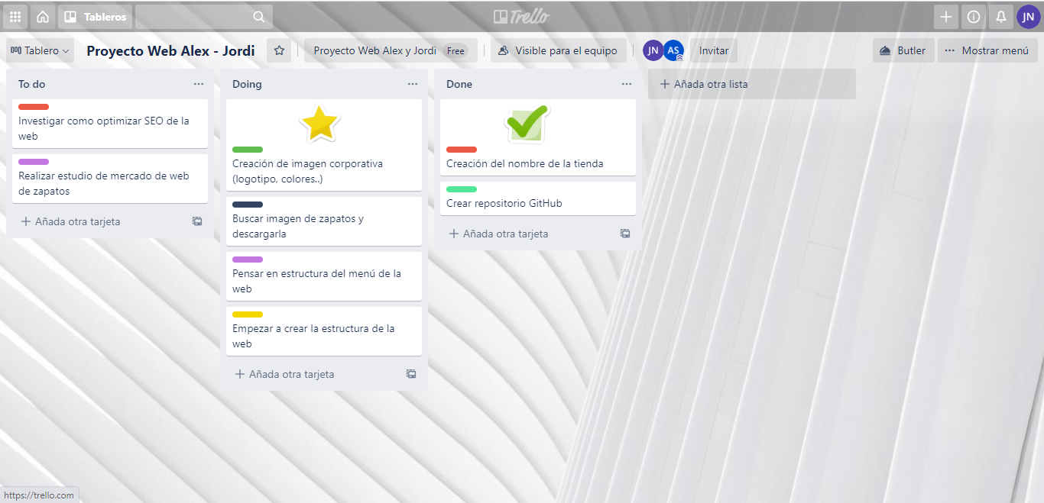

1. Competencia

Antes de empezar a crear la web hicimos un estudio de mercado mirando en diferentes páginas web que venden zapatos como por ejemplo: zalando, jd, foot locker y más paginas relacionadas.

Al realizar el estudio también nos anotamos cosas que nos gustaría que tuviera nuestra página web y que era lo que más llamaba la atención al cliente.

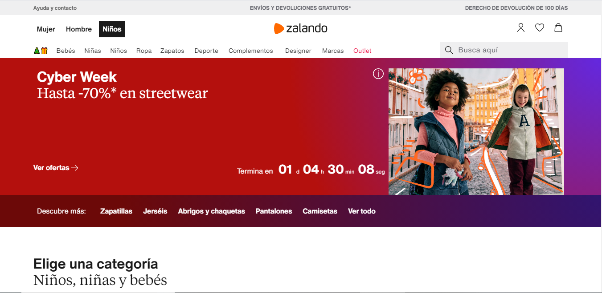



1. SEO

Para que nuestra página web fuera más real buscamos en Google de cómo podríamos posicionarnos en las primeras líneas y las palabras claves para pones. Vimos las diferentes opciones y los precios que costaban.

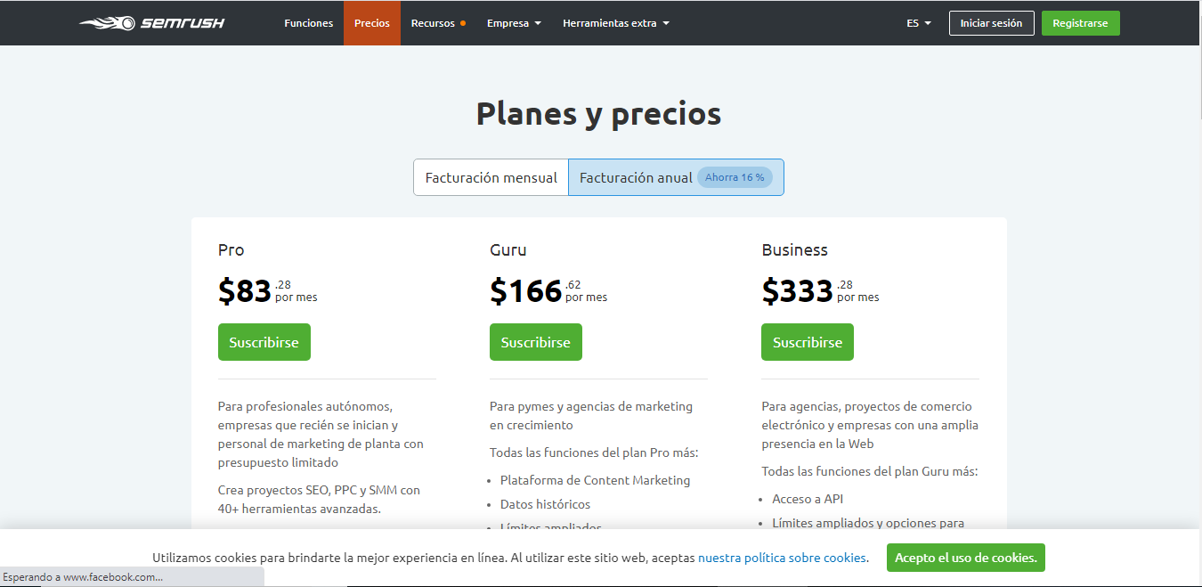

Dependiendo de la página en la que buscas te salen diferentes tarifas, por ejemplo al mes, anual o también está la posibilidad de por cada clic en nuestra pagina que cuestan unos 0.20€ aproximadamente.

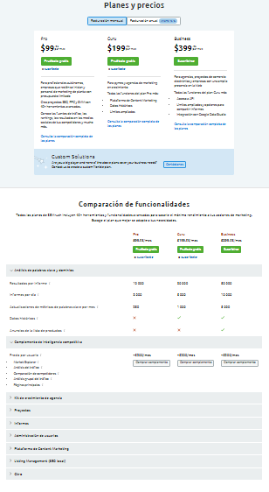

1. Página web

Para empezar a crear la página utilizamos el programa llamado sublime text 3.

Ahí dentro creamos diferentes archivos con diferentes extensiones como por ejemplo: .html, .css y js.

En nuestro caso hemos querido poner solo 3 marcas (Adidas, nike y Jordan).

Lo hemos clasificado por marcas y luego por sexo, es decir. Nike, adidas, Jordan, hombres, mujeres, niños.

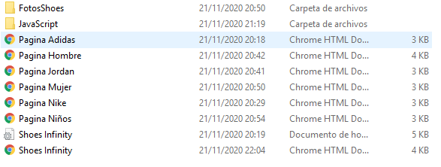

Como se puede apreciar en la captura también hemos hecho JavaScript y css.

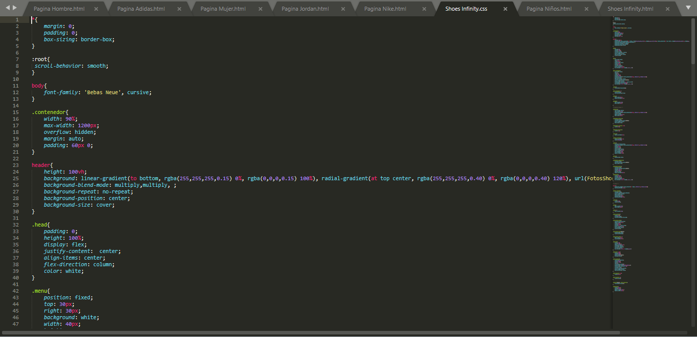

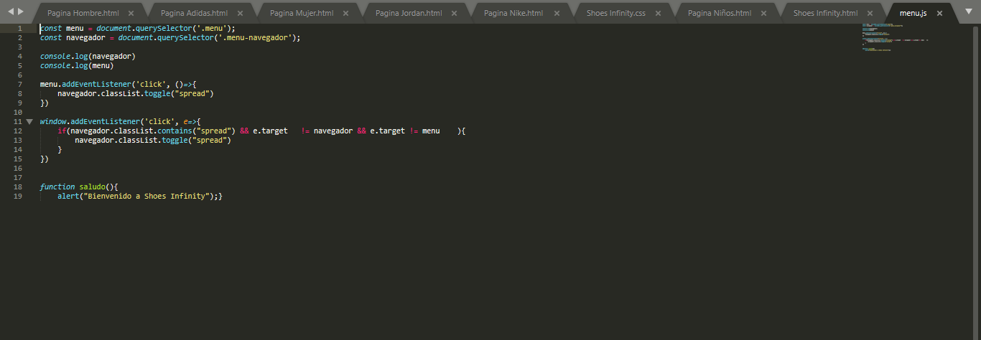

Al entrar a la web la página te da la bienvenida.



Otro detalle es que al pasar por encima de los zapatos nos sale el modelo, el precio y el botón del carrito



Aquí puedes ver el código de cada hoja y el resultado.

Indice:

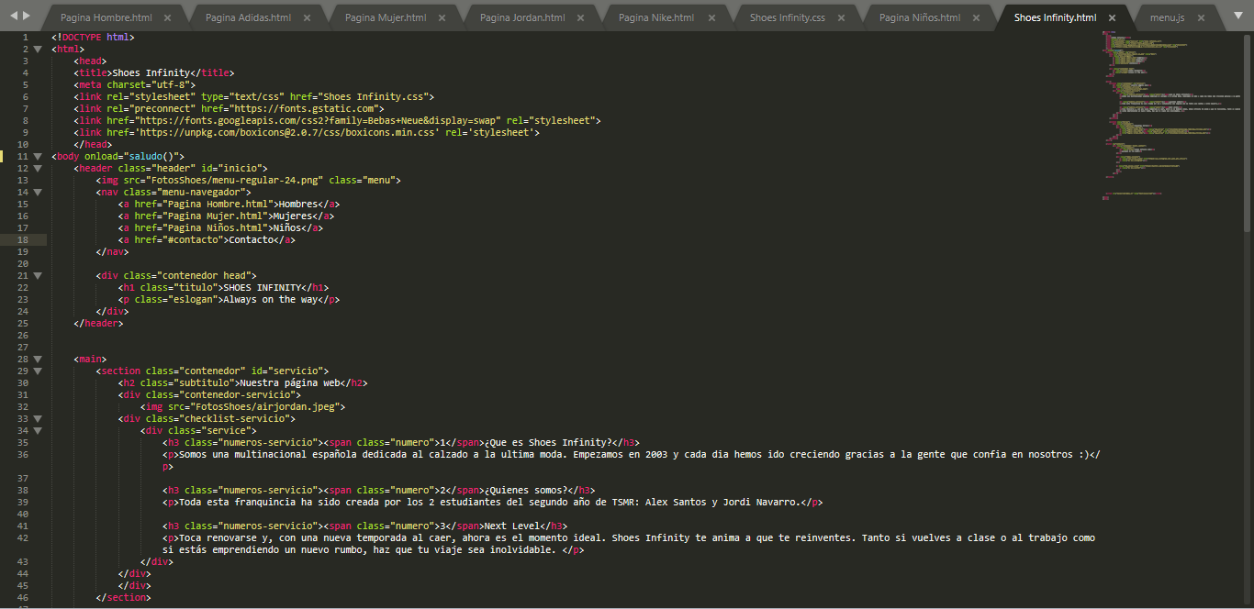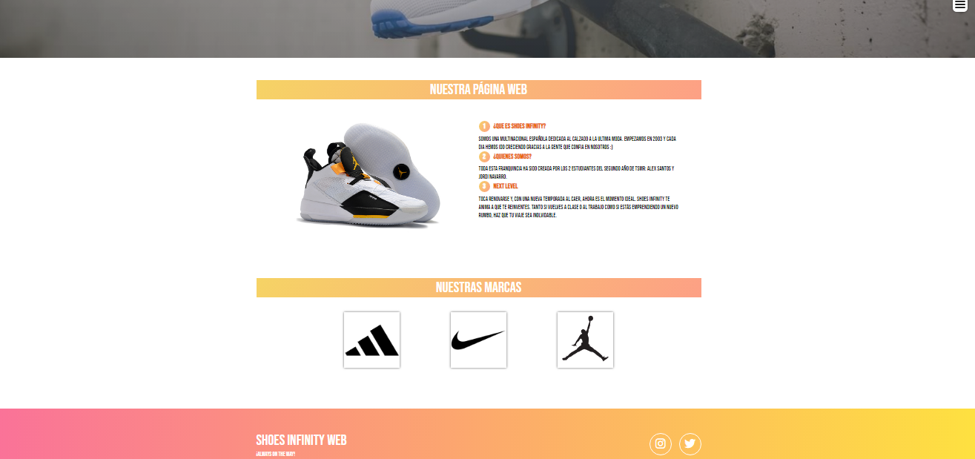

Como se puede apreciar el índice esta elaborado con un poco de historia de la empresa, link a redes sociales y los enlaces a cada marca, también hay una barra lateral con más detalles para profundar.

Marcas:

Cada marca cuenta con sus propios zapatos de cada marca y cuando pasas el ratón por encima aparece el precio de cada zapato, el modelo y el carrito de la compra.

También debajo del todo está el logo de la empresa que es el botón para volver al inicio.

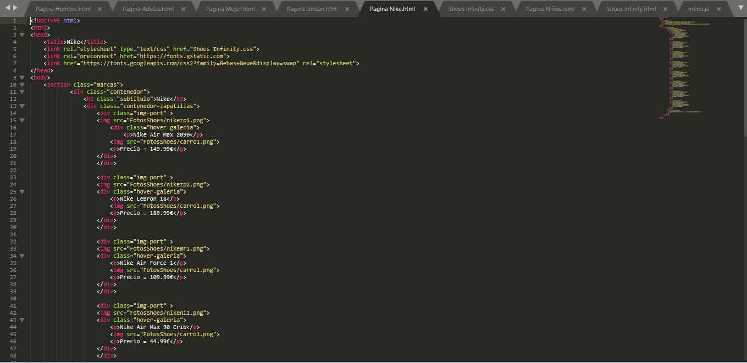

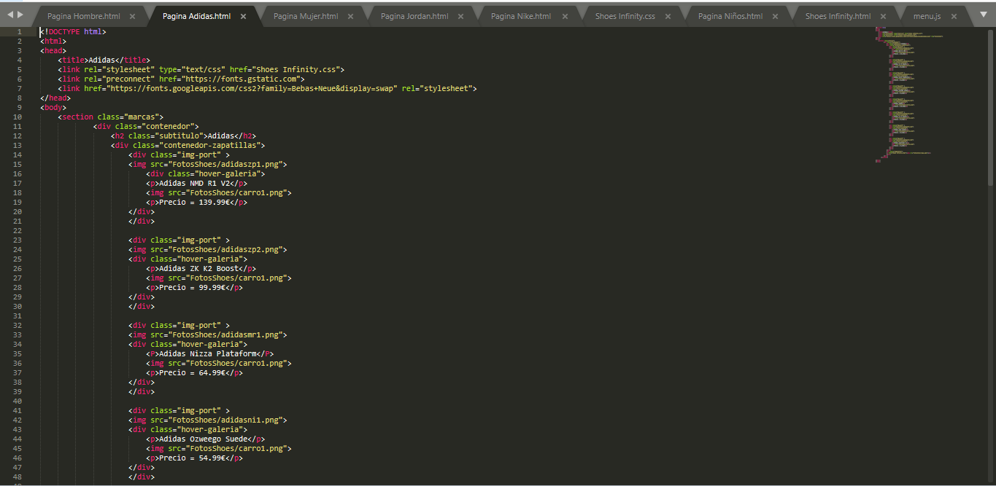

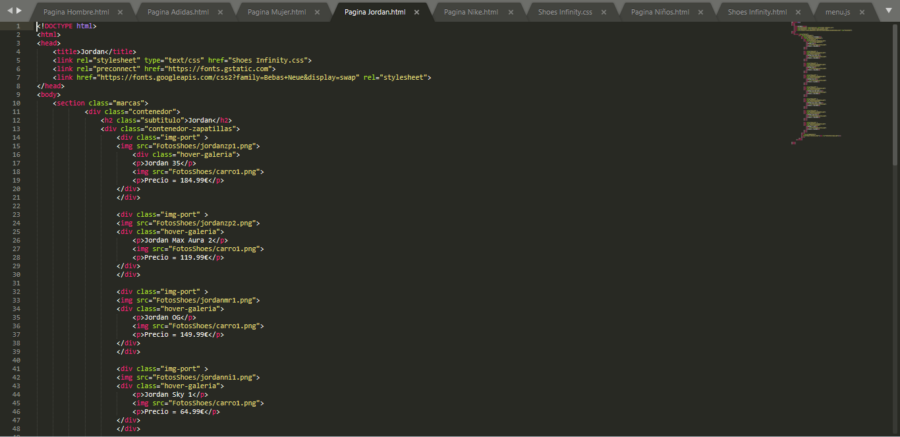

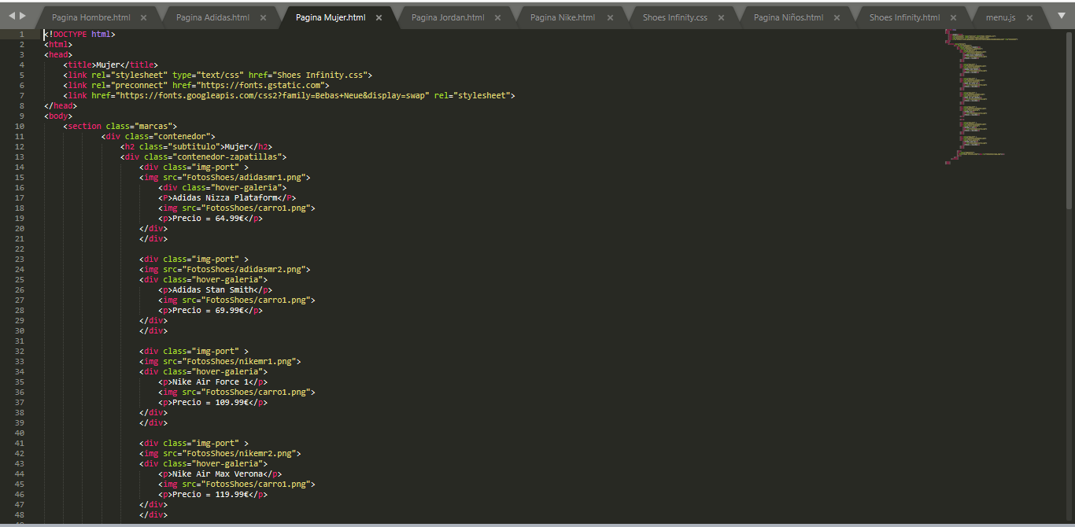

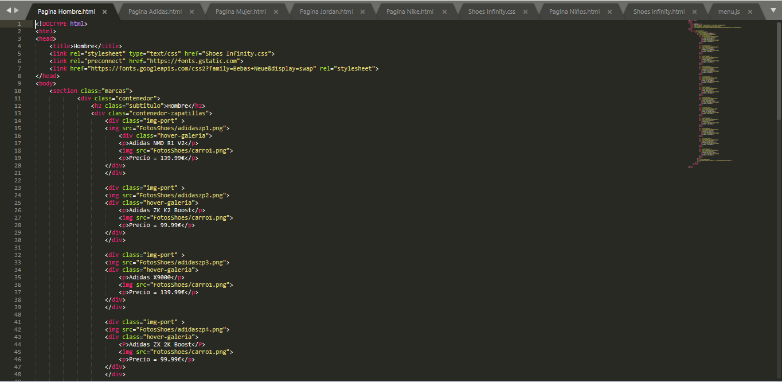

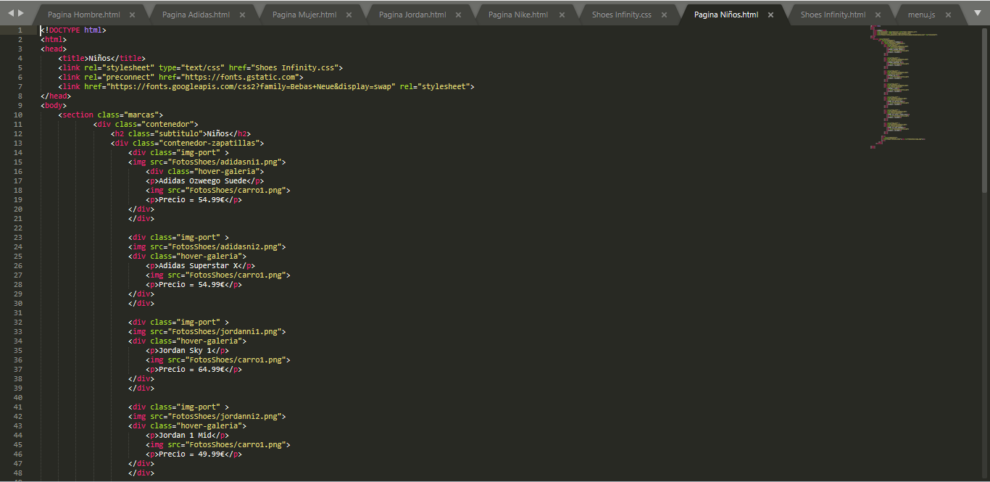

En el índice debajo del todo hay dos botones (intagram/twiter) cada botón te lleva a la red social de uno de los dos creadores del sitio web.



En la barra lateral del índice podemos observar los siguientes apartados que te llevan a su correspondiente lugar.



Como se puede apreciar la página se ha elaborado con mucho tiempo de antemano, esfuerzo y guías como por ejemplo la web w3schools.

1. Github

Una vez terminada la página web, nos dirigimos a la página github y creamos un repositorio que será donde vamos a realizar la entrega del trabajo. Ahí nos sale unas líneas que se pone el git bash. En el git hub subiremos todos los archivos para poder compartirlo con otra gente y que no les ocupe espacio. Porque puedes ver el código desde la web.

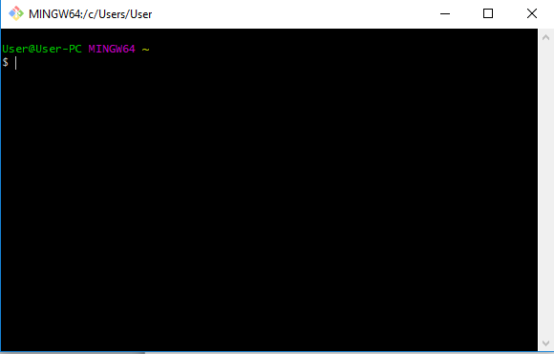(git bash)

